ESCUELA SUPERIOR POLITECNICA DEL LITORAL
FACULTAD DE INGENIERÍA EN ELECTRICIDAD Y COMPUTACIÓN
EXAMEN 1raeval ANALISIS REDES ELÉCTRICAS II 29/Nov/2011 IIT-2011

PROFESOR: Ing. Carlos Villafuerte Ing. Otto Alvarado
Ing. Adolfo Salcedo

NOMBRE ALUMNO: PARALELO No:

PRIMER TEMA (30 %)
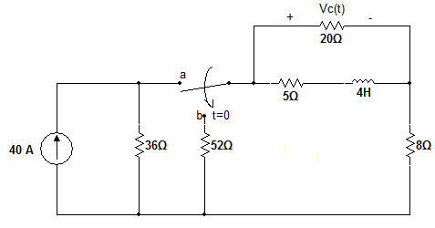
El interruptor del circuito ha estado en la posición “a” por un largo tiempo. A t=0 el interruptor se mueve instantáneamente a la posición “b”. Encuentre: a) V_{C}(t) para t>0. b) Que porcentaje de la energía ini-cial almacenada en el circuito es disipada en el resistor de 52 Ω.

SEGUNDO TEMA (35 %)
En el circuito de la figura para los voltajes y corrientes mostrados. Determinar: a) V_{L}(0⁻), V_{R}(0⁻), V_{C}(0⁻), i_{L}(0⁻), i_{R}(0⁻), i_{C}(0⁻).
b) V_{L}(0⁺), V_{R}(0⁺), V_{C}(0⁺), i_{L}(0⁺), i_{R}(0⁺), i_{C}(0⁺).
$\frac{{\text{dv}}_{L}(t)}{\text{dt}}|_{0^{+}}$$\frac{{\text{dv}}_{R}(t)}{\text{dt}}|_{0^{+}}$$\frac{{\text{dv}}_{C}(t)}{\text{dt}}|_{0^{+}}$$\frac{{\text{di}}_{L}(t)}{\text{dt}}|_{0^{+}}$$\frac{{\text{di}}_{R}(t)}{\text{dt}}|_{0^{+}}$$\frac{{\text{di}}_{C}(t)}{\text{dt}}|_{0^{+}}$
c) , , , , , .

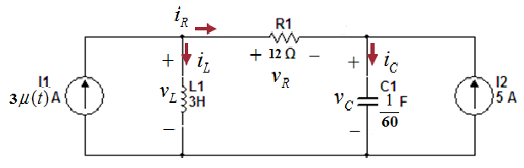
d) V_{R}(t) para t>0.

TERCER TEMA (35 %)
El interruptor en el circuito de la figura ha estado abierto un largo tiempo. A t=0 el interruptor se cierra. Encuentre io(t), t>0.
